**Institución Educativa Francisco Miranda**

**Trabajo hecho por:** Ely Milena Tobar Montalvo

y

Sebastián Moreno Castaño

**Interpretación de Requisitos**

**Semana 3**

**Análisis de Requisitos**



Media Técnica en Programación de Sistemas de Información

Politécnico Jaime Isaza Cadavid - 2020

# Introducción al análisis de requisitos

Cuando deseamos crear productos de software es esencial el entendimiento del problema, ya que al tener claro cuál es la idea que deseamos abordar y hemos identificado sus criterios de éxito o propuesta de valor podemos empezar a analizar e identificar requisitos para lograr la materialización de nuestro proyecto de software.

A través del tiempo al querer plantear estas soluciones han surgido distintos métodos para la obtención de los requisitos de un producto de software, los cuales se pueden clasificar en tres macro procesos:

* Procesos Predictivos
  1. Surgen en los 70’s

○ Ciclo de implementación en cascada

○ Los requisitos son una fase

○ Requisitos de alcance fijo

○ ROI al final

* Procesos Iterativos
  1. Surgen entre los 80’s y los 90’s

○ Métodologías de espiral, RAD, RUP

○ Los requisitos son incrementales

○ Requisitos de alcance fijo

○ ROI intermedio

* Procesos Adaptativos
  1. Surgen entre los 90’s y actualmente

○ Metodologías Cristal, Scrum, XP, DSDM

○ Los requisitos son una actividad

○ Los requisitos son variables

○ ROI Temprano

Los requisitos son parte fundamental en el proceso del desarrollo de nuestros productos de software, es por ello que es importante en etapas tempranas encontrar e identificar los errores para poder dar soluciones óptimas de acuerdo a las necesidades de los clientes.

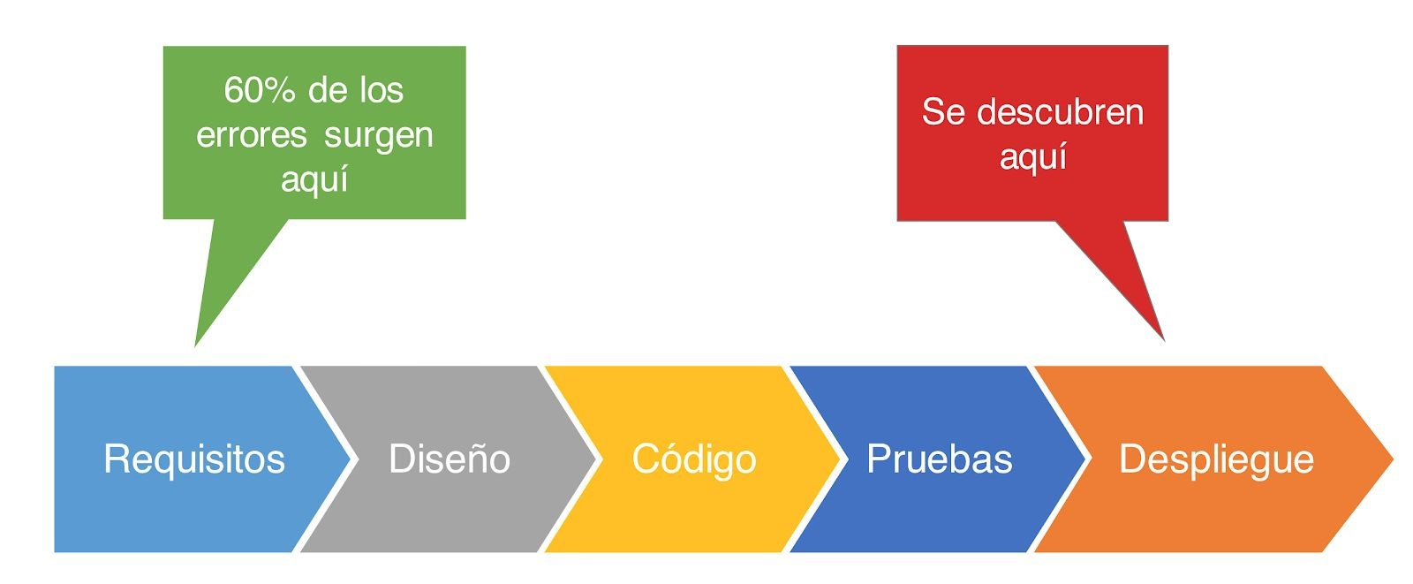

Teniendo en cuenta esto, la etapa de requisitos se vuelve un momento crucial y significativo dentro del ciclo de vida del software donde es importante mitigar los siguientes problemas que suelen surgir al entrar a a la etapa de requisitos:

* Insuficiente participación de los usuarios e interesados
* Requisitos cambiantes
* Requisitos ambiguos
* Requisitos asumidos
* Soluciones chapadas en oro
* No involucrar a todos los interesados más relevantes
* Desconocimiento del dominio del negocio

Es en este punto donde debemos tener claridad que los requisitos buscan poder responder a la necesidad de negocio, lograr resolver un problema o en su defecto aprovechar una oportunidad de negocio.

## Requerimiento vs Requisitos

Es usual al estar involucrados en el desarrollo de un producto de software que en un momento dado del proyecto se esté hablando de requerimientos y requisitos, y debemos tener claro que estos no significan lo mismo, por lo general se suele dar una mala interpretación del concepto por una traducción directa del idioma inglés al idioma español.

* *Requirement = Requisito*
* *Request = Requerimiento*

Un requerimiento es una petición y son todas aquellas necesidades y deseos pedidos por el cliente y las personas involucradas en el desarrollo de software.

Un requisito es una condición y son todas las funcionalidades, características y restricciones que debería tener un software.

De acuerdo al estándar de la IEEE 610.12 estás son unas definiciones complementarias de un requisito de software:

* Una condición o capacidad necesaria por un usuario para resolver un problema o alcanzar un objetivo.
* Una condición o capacidad que debe cumplir o debe poseer un sistema o componente del sistema para satisfacer un contrato, estándar, especificación u otros documentos formalmente impuestos.
* Una representación documentada de una condición o capacidad.

Podemos entonces afirmar que al momento en que entablamos conversaciones con los clientes o interesados en la materialización y creación de un producto de software ellos nos ofrecen de forma escrita o verbal un conjunto de requerimientos de acuerdo a sus necesidades para obtener unos beneficios esperados los cuales al momento de querer desarrollar el producto de software el equipo adecuado para ello establece requisitos para poder cumplir con la creación del producto de software, es en este punto donde se debe tener pasar por distintas actividades en la etapa de requisitos las cuales son:

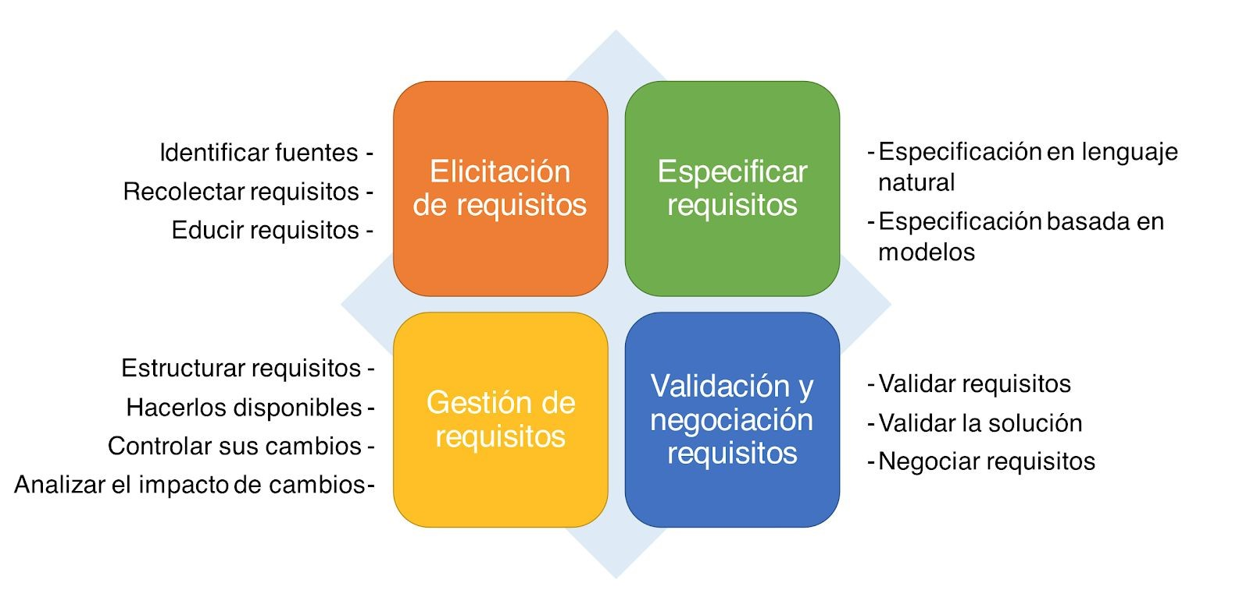

## Elicitación o levantamiento de requisitos

Los requisitos resultando siendo características que el sistema debe tener o siendo una restricción que el sistema debe satisfacer para ser aceptada por el cliente, en este proceso se debe especificar el sistema en términos que el cliente lo entienda, de forma que así logremos crear un contrato entre el cliente y los desarrolladores,a este proceso se le conoce como elicitación o levantamiento de requisitos.

Hay varios aspectos a tener en cuenta antes del levantamiento de requisitos, estos son:

1. Planear un alcance y programar una agenda
2. Programar los recursos
   1. Físicos
   2. Humanos
3. Estudiar a los interesados
   1. Conocer sus hábitos
   2. Proporcionar documentos de apoyo
4. Preparar cada sesión de elicitación o levantamiento de requisitos
   1. Preguntas abiertas
   2. Preguntas cerradas

## Tipo de preguntas - abiertas

Realizar una pregunta que les permite a los encuestados responder de manera que deseen y no poseen un contexto o tema previo, por ejemplo:

* ¿Qué piensa de poner a todo el personal de gerencia en una intranet?
* Explique por favor como toma una decisión de asignación de recursos
* ¿Cuáles son los objetivos críticos del departamento de diseño?
* ¿Cuáles son las frustraciones que ha experimentado al pasarse al comercio electrónico?

## Tipo de preguntas - cerradas

Son aquellas preguntas que requieren una respuesta de una lista delimitada de opciones de respuesta, por ejemplo:

* En promedio, ¿Cuántas llamadas recibe mensualmente el centro de atención al cliente?
* ¿Cuál de las siguientes fuentes de información es más valiosa para usted?

○ Formularios completos de quejas de los clientes

○ Quejas por correo electrónico de los consumidores

○ Interacción cara a cara con los clientes

* ¿Quién recibe esta información?

## Identificar fuentes de los requisitos

Los requisitos no solo estan en las conversaciones que se establecen con los clientes, muchas veces existen sistemas externos, documentos y usuarios que son fuente que proveen requerimientos que podemos convertir en requisitos del sistema para cumplir con el desarrollo de implementación de nuestro producto de software.

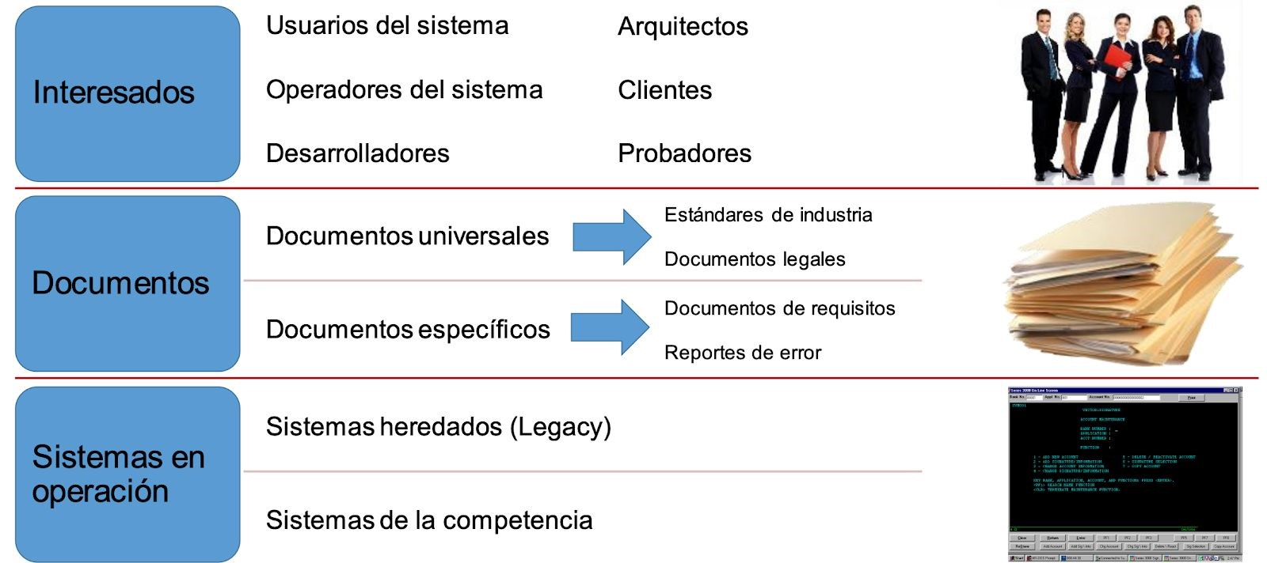

Una vez que logramos identificar estas fuentes de los requisitos debemos tener en cuenta varios aspectos a considerar en el momento en que estemos en las sesiones de elicitación o levantamiento de requisitos, las cuales son:

* Capacitar e involucrar a los interesados ● Tomar buenas notas
  1. Realizar grabaciones

○ Usar tableros o notas autoadhesivas (post it)

○ Fotografías

* Aprovechar los espacios físicos ● Sondear algunas excepciones
  1. ¿Què podría...

○ ¿Qué pasa cuando...

○ ¿Alguna vez necesitará… ○ ¿De dónde saca…

## Técnicas de interrogatorio para obtención de requisitos

El objetivo de estas técnicas es facilitar la obtención de requisitos de satisfacción y facilitar la obtención de conocimiento explícito de los interesados, existen dos tipos de técnicas de este tipo, realizar entrevistas y encuestas.

## Entrevistas

Están enfocadas a uno o varios interesados, nos facilitan la obtención de requisitos conscientes e inconscientes.

* Ventajas
  1. Le dan comodidad al interesado para hablar de temas clave

○ Permite profundizar en temas que rodean al problema

○ Ayudan a mantener la confidencialidad de la información

○ Facilita el compromiso y atención del interesado

* Desventajas
  1. Consumen mucho tiempo del proyecto

○ Dependen de la habilidad y experiencia del entrevistador

## Encuestas

Enfocadas en varios interesados, permiten evaluar satisfacción o adherencia a requisitos.

* Ventajas
  1. Permiten indagar a un gran número de interesados.

○ Recolectar gran información en corto tiempo a un bajo costo. ○ Ayudan a recopilar información estadística.

* Desventajas
  1. Recopila requisitos ya conocidos o supuestos

○ No hay oportunidad para la aclaración de dudas

○ El número de respuestas puede no ser representativa

Para nuestro interés es importante aplicar estas técnicas de interrogatorios en el proceso de levantamiento de requisitos, pero cabe mencionar que existen otros tipos de técnicas al momento de querer realizar la elicitación de requisitos, estas son:

* Técnicas de creatividad
* Técnicas centradas en documentos
* Técnicas de observación
* Técnicas de apoyo

Debemos recordar que dentro del análisis para llegar a materializar un producto de software, hablábamos del espacio del problema y el espacio de la solución, el espacio del problema debe responder a ¿qué va a hacer el sistema? y llegar a esta respuesta lo logramos identificando los requisitos funcionales, por otro lado, en el espacio de la solución debemos responder la pregunta a ¿cómo lo vamos a implementar el sistema? será solucionada identificando los requisitos no funcionales.

## Requisitos Funcionales

Estos requisitos se encargan de describir la interacción del sistema y su ambiente, hay que tener en cuenta que van orientados a una acción y que estos requisitos deben ser independiente de su implementación.

El ambiente incluye al usuario y a cualquier otro sistema externo que interactúa con el producto de software que vamos a desarrollar, quiere decir, que de esta forma empezamos a identificar actores que interactúan, activan o ejecutan un requisito funcional.

Dentro de los requisitos funcionales podemos involucrar todos aquellos requisitos de los interesados o de usuario, donde se especifiquen los comportamientos observables que un sistema ofrece o exhibe bajo ciertas condiciones específicas.

Los requisitos funcionales nos ayudan a describir lo que los desarrolladores deben implementar para permitir a los usuarios realizar sus tareas

## Ejemplos de requisitos funcionales

* Los profesores, deben tener la capacidad de registrar las evaluaciones de los estudiantes.

* Como pasajero, quiero hacer checkin en un vuelo para poder abordar mi avión.

* Como superior, necesito informar al encargado cuando se haya completado el proceso de descargo de facturas para iniciar el proceso de cobros.

* Si el pasajero no indica una preferencia de asientos, el sistema de reservas deberá asignar un asiento al pasajero que no se encuentra ya ocupado por otro pasajero.

* El sistema deberá permitir consultar a un profesor una evaluación de un curso específico al cual pertenece.

* El sistema deberá permitir imprimir al pasajero una tarjeta de embarque para el segmento de vuelo en el que ha realizado el checkin.

* Como usuario registrado quiero ingresar al sistema para tener una experiencia personalizada.

* Como personal de enfermería quiero ver la información del estado del paciente para poder reaccionar a cualquier anomalía.

## Requisitos no Funcionales

Los requisitos no funcionales están orientados a describir aspectos del sistema que son visibles por el usuario y que no incluyen una relación directa con el comportamiento funcional del sistema, podemos identificar cualidades o propiedades de calidad que se deben satisfacer al crear nuestro producto de software, tales como, rendimiento, seguridad o disponibilidad.

Es así como los requisitos no funcionales describen un servicio o capacidad que el sistema debe proveer y que se asocian atributos de calidad y restricciones de diseño e implementación, estos requisitos influyen fuertemente en el diseño y la arquitectura.

En los requisitos no funcionales también logramos evidenciar restricciones que resultan siendo limitaciones impuestas a las opciones disponibles para el desarrollador ya sea para el diseño o para la implementación de la solución.

## Ejemplos de Requisitos no Funcionales

* El sistema tendrá un disponibilidad promedio de 97.7% considerando solo 1 día del año para mantenimiento y reparación.

* Si un cliente realiza una consulta en un momento pico de operación, la respuesta a la consulta debe ser dada en un tiempo no mayor a 4 segundos.

* Un cliente deberá poder realizar el proceso de checkin de un vuelo en un tiempo no superior a 1 minuto sin que el sistema presente más de 4 pantallas distintas.

* Los archivos enviados electrónicamente no pueden superar los 10 MB de tamaño.

* Los password deben ser encriptados por medio de algoritmo hash MD5.

* La aplicación debe usar Microsoft .NET framework 4.5.

* El sistema debe ser implementado en lenguaje Java conectado a un base de datos

MySQL.

* Como personal de enfermería quiero ver la información en tiempo real del estado del paciente para poder reaccionar a cualquier anomalía.

* Como usuario registrado quiero ingresar de forma segura al sistema para tener una experiencia personalizada.

## Taller

**1. Cree un instrumento que le permita obtener requisitos por medio de una entrevista o una encuesta de su proyecto pedagógico integrador**

**2. Escriba 5 requisitos funcionales asociados a su PPI**

**3. Escriba 5 requisitos no funcionales asociados a su PPI.**

**Desarrollo**

**1 cree un instrumento que le permita obtener requisitos por medio de una entrevista o una encuesta de su proyecto pedagógico integrador**

**Encuesta:** sobre el trasporte

**1. ¿Consideras que el trasporte en la cuidad es uno de los más importante?**

Si o no

**2. ¿Crees que con un aplicativo de trasporte te facilita movilizarte mejor?**

Si o no

**3. ¿considera que todos que los trasportes son buenos?**

Si o no

**4. ¿Crees que si pides una carrera de emergencia por un aplicativo virtual se lo hacen?**

Si o no

**5. ¿Crees que si separas un puesto en el bus te lo separan?**

Si o no

**6. ¿Consideras que si pides un domicilio por medio de un aplicativo te lo hacen?**

Si o no

**7. ¿Piensas que el valor del aplicativo es bueno?**

Si o no

**8. ¿Crees que le falten más elementos al aplicativo?**

Si o no

**9. ¿Consideras que el valorar del aplicativo es un buen valor de porcentaje?**

Si o no

**10. ¿Crees que el aplicativo funciona aparte del transporte?**

Si o no

**2. Escriba 5 requisitos funcionales asociados a su PPI**

* Servicio de transporte para todas las personas a través del aplicativo donde se mostrará si el usuario reservo un asiento o si se encuentra ocupado por otra persona que no sea el usuario que lo reservo
* Si el usuario registrado quiere recibir una mejor experiencia tendría que pagar una cantidad de dinero en la cual este tendrá mejor experiencia podrá pedir un transporte en cualquier tipo de transporte ya sea bus, carro o moto también podrá pedir servicio a domicilio y se le cobrara el valor de la entrega más el domicilio a través del aplicativo solo para aquellos que quieran una mejor experiencia
* Podría alquilar un bus con el conductor por si tienen planeado salir con toda la familia o varios amigos a una fiesta o lugar a través del aplicativo y se registraran la cantidad de personas que entren con el código del usuario
* El usuario podrá pedir por cual medio de transporte se desea movilizar mediante el aplicativo y se estimulará al usuario cuanto tiempo tardará en llegar el transporte
* El aplicativo también funcionario como medio de servicio a domicilio donde podrán pedir lo que quieran llevar y se les llevara a la casa podrán pagar a través de tarjeta o físico, se implementara un sistema donde el conductor pueda ver donde se encuentra su cliente

**3. Escriba 5 requisitos no funcionales asociados a su PPI.**

* El aplicativo tendrá una disponibilidad del 98.0% teniendo en cuenta dos días al año para el mantenimiento y reparación de los errores que salgan
* El sistema debe permitir dar mantenimiento a la aplicación y reparación
* El aplicativo deberá de mostrar una interfaz agradable para el usuario registrado
* El usuario podrá ingresar de forma segura al sistema para tener una mejor experiencia personalizada de acuerdo a la compra que hizo para esta
* El registro del usuario quedara guardando tanto su nombre de usuario su contraseña y su información personal si se pierde la clave se le enviara un restablecimiento a la cuenta de correo de recuperación